**分层训练·进阶冲关**

A组 基础练(建议用时20分钟)

1.16世纪,哥白尼根据天文观测的大量资料,经过40多年的天文观测和潜心研究,提出“日心说”的如下四个基本论点,这四个基本论点目前看不存在缺陷的是 (D)

A.宇宙的中心是太阳,所有的行星都在绕太阳做匀速圆周运动

B.地球是绕太阳做匀速圆周运动的行星,月球是绕地球做匀速圆周运动的卫星,它绕地球运动的同时还跟地球一起绕太阳运动

C.天体不转动,因为地球每天自西向东转一周,造成天体每天东升西落的现象

D.与日地距离相比,恒星离地球都十分遥远,比日地间的距离大得多

2.日心说被人们所接受的原因是 (B)

A.以地球为中心来研究天体的运动有很多无法解决的问题

B.以太阳为中心来研究天体的运动,许多问题都可以解决,行星运动的描述也变得简单了

C.地球是围绕太阳运转的

D.太阳总是从东边升起,从西边落下

3.据报道,研究人员从发现的1 235颗潜在类地行星中选出86颗作为寻找外星生命踪迹的观测对象。关于这86颗可能栖息生命的类地行星的运动,以下说法正确的是 (C)

A.所有行星都绕太阳做匀速圆周运动

B.所有行星都绕太阳做椭圆运动,太阳处在椭圆的中心处

C.任一行星与太阳的连线在相等的时间内扫过的面积都相等

D.所有行星的轨道半长轴的二次方跟它的公转周期的三次方的比值都相等

4.(多选)下列说法中正确的是 (　A、B　)

A.太阳系中的八大行星有一个共同的轨道焦点

B.行星运动的方向总是沿着轨道的切线方向

C.行星的运动方向总是与它和太阳的连线垂直

D.公式=k只适用于太阳系中的行星和卫星



5.在太阳系里有一千多颗小行星,若某一颗小行星绕日运行的半径是金星绕日运行半径的4倍,则小行星与金星绕日运行的周期之比为 (C)

A.1∶16　　　B.4∶1　　　C.8∶1　　　D.1∶1

6.某一人造卫星绕地球做匀速圆周运动,其轨道半径为月球绕地球轨道半径的,则此卫星运行的周期大约是(B)



A.1～4天之间 B.4～8天之间

C.8～16天之间 D.16～20天之间

B组 提升练(建议用时15分钟)

7.(多选)把火星和地球绕太阳运行的轨道视为圆周。由火星和地球绕太阳运动的周期之比可求得 (　C、D　)

A.火星和地球的质量之比

B.火星和太阳的质量之比

C.火星和地球到太阳的距离之比

D.火星和地球绕太阳运行速度大小之比

8.太阳系中有两颗行星,它们绕太阳运转周期之比为8∶1,则两行星的公转速度之比为 (C)

A.2∶1 B.4∶1 C.1∶2 D.1∶4

9.地球绕太阳运行的半长轴为1.50×1011 m,周期为365天;地球同步卫星绕地球运行的轨道半长轴为4.24×107 m,周期为1天,则对于绕太阳运行的行星,ks的值为__**3.4×1018**__m3/s2;对于绕地球运行的卫星,ke的值为__**1.0×1013**__m3/s2。

C组 培优练(建议用时15分钟)

10.某行星和地球绕太阳公转的轨道均可视为圆。每过N年,该行星会运行到日地连线的延长线上且与地球相距最近,如图所示。该行星与地球的公转半径之比为 (B)

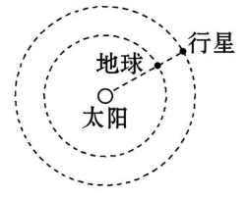

A. B.

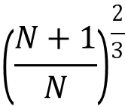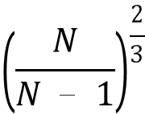

C. D.

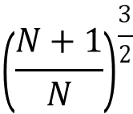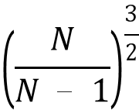

11.两颗行星的质量分别为m1和m2,它们绕太阳运转轨道的半长轴分别为r1和r2。如果m1=2m2,r1=4r2,求它们的运行周期之比T1∶T2。

**【解析】由开普勒第三定律=k知=。**



**即==43,**

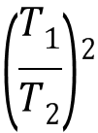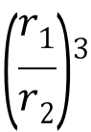

**所以=,其比值与质量无关。**



**答案:8∶1**